Муниципальный конкурс «Я выбираю» (очный формат)
Место проведения | ГБПОУ «Южно-Уральский государственный  технический колледж»
Наименование компетенции | Флористика
Главный эксперт | Ярошова Светлана Владиславовна
Количество участников | в соответствии с заявками
Возраст участников | 14-16 лет

Конкурсное задание
Формат и структура конкурсного задания | Форма участия в конкурсе – индивидуальное  Конкурсное задание состоит из 2 модулей.
Продолжительность (лимит времени выполнения задания) | Модуль 1.Теоретический (30 минут)  Модуль 2. Практический (1 час)
Описание объекта (чертеж, схема, фото, изделие и др.) | Модуль 1 – Теоретический.  Цель- проверить теоретические знания.  Модуль состоит следующих блоков:  Блок А - Материалы и инструменты для флористики  Блок Б - Колористика во флористике  Блок В - Классификация стилевых направлений во флористике.  Во время выполнения задания участникам запрещается пользоваться сотовыми телефонами, планшетами и другими информационными ресурсами.  Максимальное количество баллов за модуль 15 баллов (1 балл за каждое правильное тестовое задание).  Модуль 2 – Практический.  Участникам предлагается выполнить флористическую композицию «Флопучино» (в кофейном стаканчике), используя живой растительный материал и флористическую губку, а также выполнить декор стаканчика.  Модуль состоит из следующих блоков:  Блок А - Подготовка основы для композиции.  Блок Б - Подготовка растительного материала.  Блок В - Сборка флористической композиции.  Блок Г - Декор стаканчика.  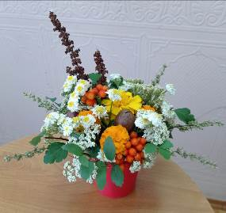  Максимальное количество баллов за модуль 30 баллов
Последовательность выполнения задания (возможно технологическая карта) | Перед началом выполнения задания участники знакомятся с правилами техники безопасности и порядком работы по выполнению конкурсного задания.  Модуль 1.  Участнику предлагается выполнить тестовое задание из 15 вопросов.  Модуль 2.  Блок А. Участнику необходимо пропитать водой флористическую губку, придать ей нужную форму и поместить в стаканчик. Правила работы с флористической губкой описаны в приложении 2.  Блок Б. Участнику необходимо подготовить растительный материал, а также с помощью тейп-ленты закрепить гроздья рябины и орехи на деревянных зубочистках. Процессы подготовки растительного материала и тейпирование описаны в приложении 2.  Блок В. Участнику выдается схема сборки флористической композиции и технологическая карта. В ходе выполнения конкурсного задания необходимо учитывать очередность постановки материала согласно технологической карте и схемы, а также не забывать про лицевую сторону композиции. Участник должен использовать весь предложенный материал. По окончании работы провести визуальный осмотр композиции на наличие мелких недочётов.  Блок Г. Участнику необходимо выполнить оформление стаканчика атласной лентой и бумажной наклейкой в соответствии со схемой. Окончив выполнение конкурсного задания, участник должен убрать рабочее место и установить композицию для оценивания.
Критерии оценки | Количество баллов за первый модуль определяется количеством правильных ответов на тестовые задания.  Максимальное количество баллов за первый модуль – 15.  Максимальное количество баллов за второй модуль –30, из них:  Блок О – Общие критерии  Организация рабочего места и соблюдение техники безопасности – 5  Аккуратность исполнения работы - 5  Блок А - Подготовка основы для композиции.  Флористическая губка достаточно влажная - 2  Наличие отверстия для полива согласно схеме - 2  Блок Б - Подготовка растительного материала.  Правильный срез стебля у всех растений – 2  Тейп-лента надежно закреплена на зубочистках - 2  Блок В - Сборка флористической композиции.  Готовая композиция соответствует схеме сборки - 2  Использован весь материал – 2  Флористическая губка не видна - 2  Стабильность (композиция держит форму при перемещении) - 2  Блок Г - Декор стаканчика.  Атласная лента закреплена в соответствии со схемой - 2  Наклейка приклеена на лицевой стороне стаканчика - 2  Окончательные аспекты критериев оценки уточняются членами жюри. Оценка производится в соответствии с утвержденной экспертами схемой оценки. Если участник конкурса не выполняет требования техники безопасности, подвергая опасности себя, такой участник может быть отстранен от конкурса.  Время и детали конкурсного задания в зависимости от конкурсных условий могут быть изменены членами жюри.
Требования ОТ и ТБ | К выполнению конкурсного задания, под непосредственным наблюдением Экспертов Компетенции «Флористика» допускаются участники в возрасте от 14 до 16 лет:  - ознакомленные с инструкцией по охране труда;  - ознакомленные с техникой безопасности и правилами работы с компьютером;  - прошедшие инструктаж по общим мерам безопасности при работе с колющими и режущими инструментами и предметами;  - без аллергических реакций на цветочную пыльцу и орехи.  Участник должен:  - получить от эксперта задание и инструктаж о безопасных методах выполнения порученной работы;  - соблюдать требования по техники безопасности и правила работы с компьютером;  - соблюдать требования общих мер безопасности при работе с колющими, режущими инструментами и приспособлениями;  - в процессе работы поддерживать чистое рабочее место.
Разработали (Ф.И.О., № ОО, моб. телефон) | Ярошова Светлана Владиславовна, преподаватель ГБПОУ «Южно-Уральский государственный технический колледж», +79220164476, iluke@mail.ru

ИНФРАСТРУКТУРНЫЙ ЛИСТ
(на каждого участника)
№ | Наименование | Ед. измерения | Кол-во | Стоимость  (руб)
 | Оборудование, инструменты и мебель конкурсной площадки
1 | Стол рабочий | шт | 1
2 | Стул | шт | 1
3 | Персональный компьютер | шт | 1
4 | Секатор | шт | 1
5 | Флористический нож | шт | 1 | 138
6 | Ёмкость для замачивания флористической губки | шт | 1
 | Расходные материалы
1 | Бумажный стаканчик | шт | 1 | 4,6
2 | Флористическая губка | шт | 1/4 | 12,5
3 | Тейп лента | шт | 1/6 | 15
4 | Зубочистки деревянные | шт | 5 | 0,6
5 | Хризантема (диаметр цветов около 5 см) | шт | 1/5 | 23
6 | Хризантема (диаметр цветов около 3 см) | шт | 1/2 | 70
7 | Спирея (веточка) | шт | 9
8 | Хризантема мелкоцветковая | шт | 2 | 100
9 | Гипсофила (веточка) | шт | 1
10 | Рябина (гроздь) | шт | 2
11 | Щавель конский | шт | 2
12 | Щетинник | шт | 5
13 | Орех Макадамия | шт | 3
14 | Лента атласная длина 20 см ширина | шт | 1
15 | Бумажная наклейка для декора | шт | 1
16 | Бумажные полотенца | шт | 10 | 30
17 | Скотч двусторонний | см | 10
18 | Водопроводная вода | л | 1
 | «ТулБокс» (инструмент, который должен привезти с собой участник)
1 | Блокнот для записей | шт | 1
2 | Ручка шариковая | шт | 1
3 | Ножницы канцелярские | шт | 1
4 | Линейка 25-30 см | шт | 1
Приложение 1

Модуль 1.

Методические материалы

Блок А
Материалы и инструменты для флористики
Основной базовый список зависит от вида флористической композиции – натуральной или искусственной. При этом некоторые флористические принадлежности используются при составлении в обоих случаях исполнения букетов.
Основные инструменты, которые необходимы каждому флористу в минимальном экземпляре, для работы с живыми цветами – это:
- Флористический нож;
- Ножницы;
- Секатор;
- Степлер;
- Клеевой пистолет;
- Флористические плоскогубцы;
- Кусачки.
С помощью данных инструментов возможна работа с широким рядом материалов. При этом базовые материалы для флористики указаны в нижеперечисленном перечне:
- Губка-оазис;
- Флористическая проволока;
- Тейп-лента;
- Клей;
Чтобы научиться использовать базовые флористические инструменты и материалы своими руками, нужно взглянуть на некоторые из них более детально.

Режущие инструменты
Нож, ножницы и секатор – это основные инструменты для работы с цветами и искусственными элементами. Они могут быть представлены как в единственном экземпляре, так и в нескольких вариантах и формах.
Три важных момента для применения данных инструментов – это острота лезвия, прорезиненные ручки и их легкость. Все они важны при работе с любыми цветами. Поэтому подходить к выбору этих предметов нужно с этих факторов, а касательно размера, то каждый мастер выбирает то, что ему удобно держать в руке.

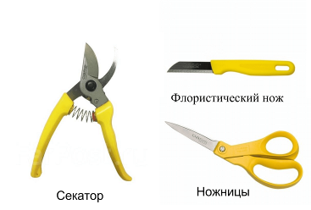
Флористический нож применяется для очистки стеблей живых растений и сухоцветов, а также подрезки различных материалов, включая бумагу, пенопласт и пену.
Ножницы используются для резки материалов. Материалы бывают легкими и тяжелыми, вследствие чего этот инструмент быстро приходит в негодность. Поэтому профессионалы часто советуют брать две пары ножниц, одну из которых использовать для неплотных по составу материй, а вторую для плотных.
Секатор – инструмент, который в первую очередь предназначен для обработки и обрезки стеблей и ветвей. В связи с этим он должен быть качественным. А качество не может быть дешевым.
Поэтому приобретая секатор в магазине нужно обратить внимание на то, что у него должно быть два очень острых лезвия из хорошей стали. Тогда такой секатор прослужит долгий срок. При этом секатор должен иметь предохранитель, чтобы по завершению флористических работ его можно было сложить и убрать в безопасное место.
В некоторых случаях при отсутствии одного из этих режущих инструментов их можно заменять друг на друга. К примеру, вместо ножниц возможно использовать специальный режущий предмет секатор-ножницы, который совмещает обе необходимые функции инструментов.

Скрепляющие инструменты
Некоторые флористические работы предусматривают скрепление материалов между собой.
Например, при работе с цветочной упаковкой возникает необходимость соединить ее части, чтобы погодные условия не нарушили внешний вид композиции.
Кроме того при декоративном оформлении букетов некоторые аксессуары закрепляют на нем для придания целостности и завершенности композиции.
Основные инструменты, которые при этом используют – это степлер и клеевой пистолет, материалами для которых служат железные скобы и клей соответственно.

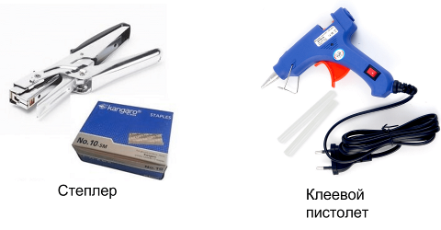
Степлеры встречаются разные – открытые и закрытые и смешанные по типовой характеристике, горизонтальные и вертикальные по расположению, маленькие, средние и большие по размеру скоб.
Флористы пользуются теми степлерами, которые им более удобны в работе вне зависимости от характеристик инструмента. Если один степлер не подходит, то его несложно заменить на другой.
Клеевой пистолет используется как для создания различных видов композиций, например, гламелий, так и для выполнения декоративных работ.
Приклеивать при помощи этого инструмента декоративные детали или лепестки не трудно, но при этом необходимо соблюдать как меры безопасности, так и осторожность. Горячий клей легко может нанести ожог.
Касательно самого клея, то для флористических работ необходимо выбирать стержни с хорошей прозрачностью, поскольку такой материал отразится на качестве выполнения работ. Да и эстетически будет незаметен.

Инструменты для работ с элементами композиции, включая декор
Красивая композиция нуждается в аранжировке и фиксации всех элементов. При этом для работы с материалами, придающими форму композиции или декор нужны определенные инструменты.
При обработке проволоки и полосок металла понадобятся флористические плоскогубцы и кусачки. С помощью плоскогубцев можно придать материалу необходимую форму, как изогнутую, так и прямоугольную. Кусачки выступают в роли ножниц, поскольку только они способны разрезать проволоку любой толщины.
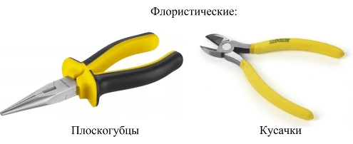
Для работы с миниатюрными деталями при оформлении композиции понадобятся круглогубцы. Они в гораздо лучшей степени справятся с задачей по созданию мини декора и цветочных основ. Кроме того, это инструмент, который используется для фиксации каркаса композиции из глины.
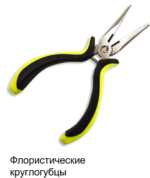
После инструментов внимание нужно заострить на флористических материалах, одним из которых выступает специальная пена.

Флористическая губка
Флористическая губка, пена или пиафлор представляет собой мелкопористую губку, которая удерживает воду внутри, и применяется для создания различного вида цветочных композиций.
Оазис для цветов встречается в различных формах, самые популярные из которых – это:
- Круг;
- Овал;
- Куб;
- Прямоугольник или кирпич;
- Сердце.
Помимо этого, даже эти формы опытный флорист способен преобразить в другие в соответствии с задуманной композицией.
По цветовой гамме губка оазис также различается:
- Зеленая окраска пиафлора говорит о назначении в использовании для живых растений;
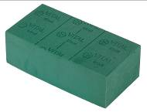
- Серый или коричневый цвет указывает на принадлежность к ненатуральным материалам или сухоцветам.
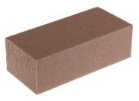
Зеленую губку можно использовать и для искусственных композиций, но в этом случае ее не нужно замачивать.
Касательно живых цветов в пиафлоре, то они будут стоять длительное время не только благодаря большому количеству воды внутри, но и антибактериальной обработке поверхности материала, что предотвращает быстрое увядание из-за размножения бактерий.
Работать с пиафлором достаточно просто, но самое главное помнить, что этот материал легко крошится, поэтому обращаться с ним нужно бережно.
Во флористике этот материал можно использовать для различного вида цветов, например гербер, орхидей, роз, хризантем. Но при этом существует два важных момента, которые стоит знать:
- Не желательно помещать в оазис цветы, которые плохо вытягивают воду, такие как нарциссы или тюльпаны;
- Крупные цветы, такие как гладиолусы или пионы, закрепляют в пиафлоре проволокой, где последняя выступает материалом для фиксации.

Материалы для фиксации
Рассмотрим материалы для фиксации которые используют флористы при выполнении композиций.
Тейп-лента представляет собой синтетическую липкую ленту на клеевой основе, которая позволяет соединять между собой части флористической композиции.
Тейп-лента представлена многими производителями и насчитывает большое количество видов. Но наиболее популярными разновидностями ленты выступают парафильм и анкор, которые благодаря своему качеству и водонепроницаемости хорошо зарекомендовали себя у флористов.
Основной цвет производимого скотча – зеленый с широкой оттеночной гаммой, что связано с тем, что основными местами фиксации выступают стебли растений. Однако и другие цвета ленты при необходимости можно купить в магазинах.
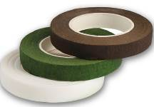
Еще один важный момент использования тейп-ленты – это процесс тейпирования. Он позволяет создавать необычные формы аранжировок отдельных цветов или букетов. Композиции, созданные при помощи тейпирования, не нуждаются в воде более суток.
Как этот процесс выполняют? Вначале берется цветок с красивым бутоном, стебель которого высоко наискосок обрезают. Затем бутон с короткой ножкой пропитывают в кризале, а под срез кладут вату, смоченную в жидкости. Цветок насаживают на крепкую проволоку, которую обматывают тейп-лентой без зазоров, создавая таким образом искусственный стебель.
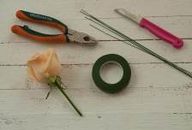
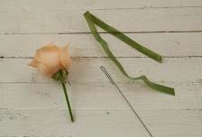
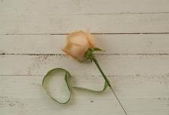
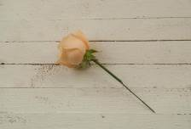

В итоге тейпированный букет будет отличаться от полностью живого большей легкостью, но ни в коей мере не красотой.
Проволока для флористики разделяется на несколько видов:
- Обычная – это проволока различной толщины и цветовой гаммы, применяемая для скрепления и фиксации материалов;

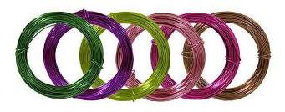
- Бульонка – это тонкая цветная проволока в виде скрученной волновидной нитки, которая хорошо растягивается в длину;
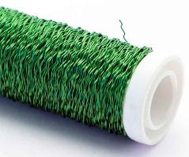

- Герберная – прочная окрашенная или покрытая лаком проволока, применяемая часто для фиксации стеблей в высоту. Друт, так звучит второе название материала, можно увидеть в топиариях, букетах с герберами, свадебных композициях;
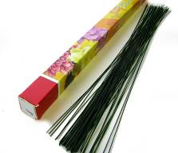

- Флористический шнур – проволока в бумажной обертке, которая применяется в работе с полимерной глиной.

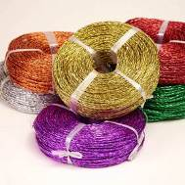
Из этого материала можно создавать цветочные каркасы или придавать композиции различные формы.
Растительный материал
Растительные материалы для флористической композиции можно условно разделить на три группы:
1. Линейный растительный материал. Иногда встречается другое название – формообразующий. Это высокорослые растения, которые становятся отличным каркасом для композиции. Сюда можно отнести дельфиниум и самшит, форсайтию и гладиолус, эвкалипт и жасмин, ракитник и бирючину. Отлично подойдет королева цветов роза, если у нее высокий стебель.

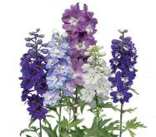
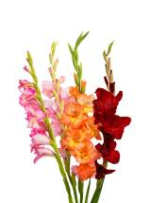
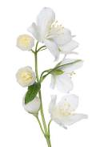
Дельфиниум
Гладиолусы
Жасмин

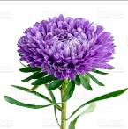
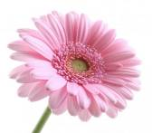
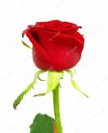
2. Основной растительный материал. По-другому он называется фокусный. Растения этой группы являются центром. Это крупные цветы в сочетании с небольшими соцветиями или яркими листьями. К этой группе относятся хризантемы, лилии, гортензии, герань, антуриум, тюльпаны, герберы, георгины, розы, пионы и маки.
Хризантема
Роза
Гербера

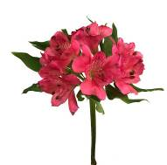
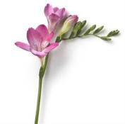
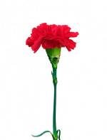
3. И, наконец, третья группа – растительный материал наполнитель. Это дополнительные элементы декоративной композиции, при помощи которых удается закрыть крепления и край вазы. Кроме того, они отлично маскируют пустоты и делают композицию более разнообразной. Это альстромерия, бересклет, гипсофила, астра, солидаго, скабиоза, гвоздика, фрезия.
Альстромерия
Фрезия
Гвоздика

Декоративная зелень для флористических композиций
Сложно представить себе цветочные композиции без свежей зелени. Она оттеняет красоту цветов, создает объем, живость, позволяет использовать игру контрастов. Природные оттенки зелени не только поднимают настроение, но и успокаивают, настраивают на позитив. Поэтому использование ее в композиции создает ощущение близости к природе. Ассортимент декоративных растений, используемых при составлении композиций, очень богат. Приведем самые популярные декоративные зеленые растения.
Фисташка
Фисташка – зелень для композиций с мелкими листьями на ветке. Необычная и легкая, она придает пышность и объем. Насыщенный фисташковый цвет растения позволяет сочетать его с различными цветами как пастельными, так и яркими. Наиболее выигрышно фисташка смотрится в композициях с одним видом цветов, например, орхидеями или розами.
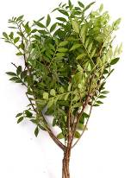
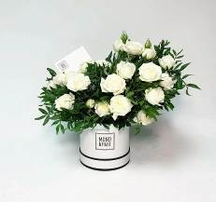

Берграс
Берграс – очень выразительное декоративное травянистое растение, его листья собраны в жёсткие метёлки, которые красивы сами по себе. Они напоминают длинные оливково — зеленые прутики, собранные в прикорневую розетку, линейные и жесткие, с зубцами вдоль центральной жилки на обратной стороне листа.
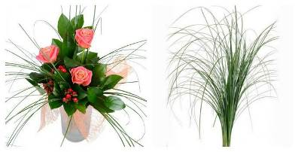

Гипсофила
Королева декоративной зелени – гипсофила. Но назвать её зелёной можно только условно. Гипсофила – облако мелких белых соцветий. По сути, это декоративное растение с голым стеблем длиной в 10-50 см, почти без листьев и со множеством мельчайших соцветий диаметром не более 0,7 см. Гипсофила придает композиции особую воздушность и декоративность. В большинстве случаев гипсофила используется в качестве наполняющего материала, она придает композиции плотность и объем. Она очень удобна тем, что жизнь этого декоративного растения в сосуде может быть очень и очень длинной, так как она прекрасно засыхает, не теряя при этом «товарного» вида.

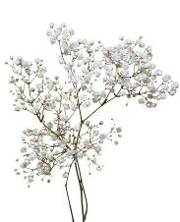
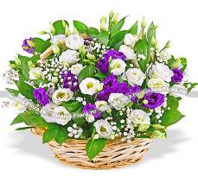

Рускус
Рускус - широко используемая декоративная зелень с яркими изысканными листьями. Сочный насыщенный оттенок этого красивого зеленого растения эффектно сочетается с цветами ярких тонов. Рускус украшает самые изящные цветочные композиции, добавляет им объем и фактурность. В паре с рускусом органично смотрятся цветы с крупной головкой (розы, лилии, герберы, антуриум).
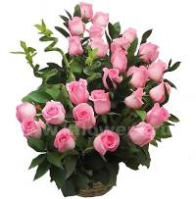
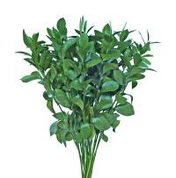

Салал
Салал - так называется очень красивая декоративная зелень, замечательно дополняющая цветовые композиции. Салал очень универсален и практичен. Так как салал великолепно сочетается практически со всеми цветущими растениями, флористы создают самые разные композиции с его участием от скромных и нежных до невероятных и креативных. Еще одно немаловажное и излюбленное флористами качество этой декоративной зелени – жизнестойкость, благодаря чему цветочные работы с салалом долго остаются свежими и красочными.
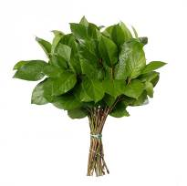
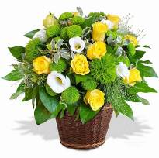

Блок Б

Колористика во флористике

Чтобы букет или композиция выглядели гармонично, необходимо при их составлении использовать законы колористики – науки о цвете.
Все цвета образуются на основе всего 3-х основных цветов - красного, синего и желтого.
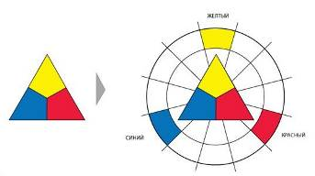
Если эти цвета смешать в равной степени между собой, то получатся оранжевый, зеленый и фиолетовый. Эти цвета называются составными. Так мы получаем уже шесть цветов.
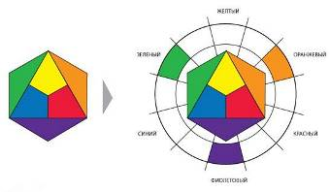
А если основные и составные цвета смешать в равной степени, то мы получим третичные цвета.
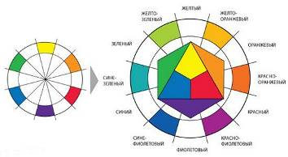
При собрании всех этих цветов вместе мы получаем 12-цветный цветовой круг, который на сегодня и есть основой всей теории цвета. Первым, кто исследовал свойства цвета, был И. Ньютон. Позже Йохансен Иттен предложил двенадцатичастный цветовой круг, который принято считать классическим.
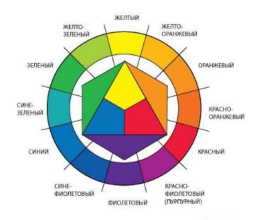
Такой цветовой круг уже можно использовать для подбора гармоничных цветовых сочетаний.
Но всё же в данном кругу все цвета чистые - яркие и насыщенные. нежелательно их использовать в чистом виде, а лучше разбавлять, т.е. добавлять в них ахроматические цвета - чёрный и белый. Таким образом можно получить огромное множество оттенков и тонов в пределах одного цвета. Если в цвет мы добавим белый цвет, то его насыщенность снижается до пастельных тонов. И наоборот, при добавлении черного цвета, насыщенность основного цвета повысится.
Другими словами, такое разбавление хроматических цветов ахроматическими называется "цветовая растяжка", которая и даёт нам вот такой цветовой круг на основе всё тех же 12 цветов, но с множеством тонов и оттенков.
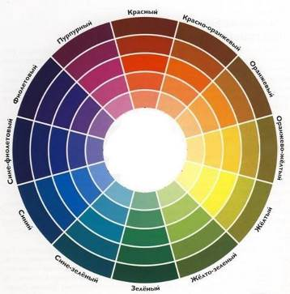
Рассмотрим основные схемы гармоничного сочетания цветов.

Монохромное (одноцветное) сочетание

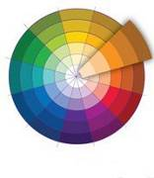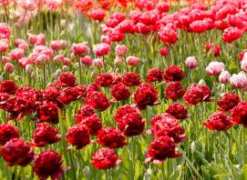

Сочетание тонов и оттенков одного цвета в пределах одного сектора на цветовом круге. То есть один цвет различается только яркостью и насыщенностью.

Аналогичное сочетание цветов сочетание трёх соседних цветов в цветовом круге
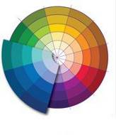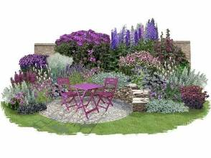
Комплементарная (дополняющая) схема два противоположных на цветовом круге цвета

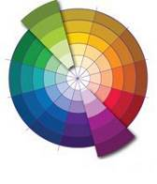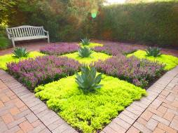

Разбитое дополнение (или расщеплённая комплиментарная схема) сочетание цветов, когда в противоположных двух цветах вместо одного цвета берутся два соседних

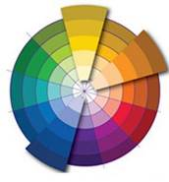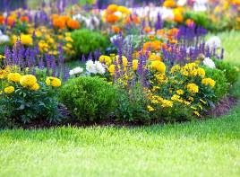

Триада
Триада - цветовое сочетание трёх равноудалённых на цветовом круге цветов (т.е. вписанный в круг равносторонний треугольник). Наиболее интересная и полюбившаяся очень многим схема. В идеале один цвет выступает основным в композиции, задаёт настроение, второй обыгрывает и поддерживает первый цвет, ну а третий расставляет акценты
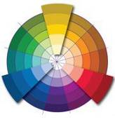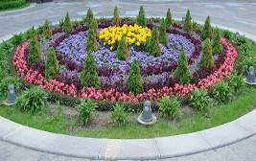

Блок В
Классификация стилевых направлений во флористике.

Сегодня, во времена смешения стилей и рассеивания граней между ними, все-таки нужно знать информацию об основных видах, так как работы выполняются в различных направлениях. Рассмотрим, какие выделяются основные стили.
Одна из распространенных современных классификаций — разделение всех стилей во флористике на вегетативный, декоративный и форма-линейный. Авторы такого деления — Грегор Лерш и Дэниел Ост. Известный флорист Питер Асман предлагает выделение четырех стилей, прибавляя к названным параллельный; на практике четвертый стиль стал частью форма-линейного.
Вегетативный стиль
Наиболее популярное направление во флористике - уникальный вегетативный стиль. Его изюминка в том, что акцент делается на общий эффект композиции. Каждый цветок не должен выделяться, поэтому все используемые растения утрачивают индивидуальность, подстраиваясь под общую концепцию.
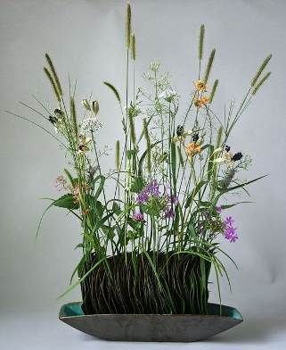
Вегетативная композиция должна включать в себя разнообразные виды растений, произрастающих в природной среде. Компоненты композиции размещают так, чтобы все линии соединялись в одном центральном месте — в вазе. При этом основные линии композиции не могут пересекаться.
Для вегетативного стиля характерно не только естественность в создании композиции, но и соблюдение асимметрии при расстановке растений. Флорист должен обратить внимание на форму роста, внешний вид и растительное сообщество выбранных видов растений.
Необходимо тщательно подбирать растения и соблюдать правила расположения используемого растительного материала. Все цветы и травы должны выглядеть аналогично тому, как они произрастают в природных условиях. Особенно внимательно следует работать с горшечными цветами.
Декоративный стиль
При создании композиций в декоративном стиле главное - подчинение растений основной идее мастера, обыгрывание каждого цветка в новой для него роли. К особенностям данного стиля флористики относятся:
- растения не выделяются, ведь основная цель – выразить единство и целостность композиции без акцента на индивидуальности;
- букеты заполняются плотно, то есть многочисленные растения располагаются максимально близко друг к другу.
Здесь допускаются любые сочетания растений, главное, чтобы они смотрелись органично, и никакое из них не теряло своей изюминки. В декоративных композициях можно смело использовать самые необычные материалы для отделки, чем они фактурнее, тем лучше. Часто используют для декора помещений и составление композиций с помощью флористической губки. Асимметричные работы - редкое исключение для этого стиля, и чаще всего их создают из сухоцветов. В симметричных композициях декоративного стиля растения размещают как зеркальное отображение относительно геометрической середины (оси). Например, красные тюльпаны, стоящие слева, должны присутствовать и справа. Зеркальность соблюдается в форме, колористике и динамике растений, только в отдельных элементах композиция может быть асимметричной. У композиции может быть одна или несколько осей симметрии, возможно размещение растений по ступенчатой структуре. Для аранжировок в декоративном стиле более всего подходят цветы симметричной формы - крупноцветная хризантема, пион, гортензия, гербера.
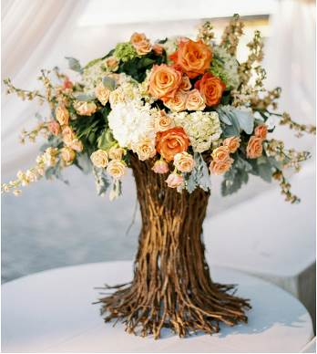

Форма-линейный стиль
Форма-линейный стиль предполагает асимметрию в композициях. Главной особенностью композиций, выполненных в этом стиле, является использование индивидуальных особенностей всех участвующих в композиции компонентов. В рамках форма-линейного стиля из минимального количества материалов создаются композиции и плоскостные, и в форме разных геометрических фигур.
К отличительным особенностям стиля относятся:
- внимание формам и линиям и их комбинации;
- минимальный набор используемых материалов;
- строгость и четкость линий.

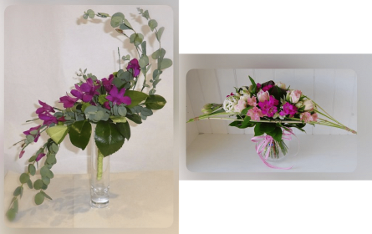

Параллельный стиль
Вариантами параллельного стиля могут быть параллельно-вегетативный, параллельно-декоративный и параллельно-графический. Все основные правила создания композиций справедливы и для этих трех вариантов. Параллельно-вегетативная композиция. Для работ этого типа характерна асимметричная расстановка. При этом растения должны выглядеть естественно — так, как они растут в природе. Большое значение имеют формы роста, потребность в пространстве и другие особенности растений, которые следует учитывать не только при создании композиции из срезки, но и при засадке композиций в вазы.

Приложение 2

Модуль 2.

Методические материалы

Флористическая композиция
«Флопучино»

Флопучино - это необычные, стильные, миниатюрные композиции в кофейных стаканчиках. Эти милые стаканчики могут стать отличным подарком, презентом или просто знаком внимания. Благодаря компактному размеру их можно совершенно незаметно взять собой и подарить в нужный момент.
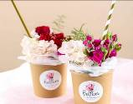
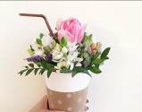
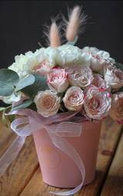
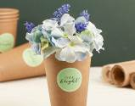
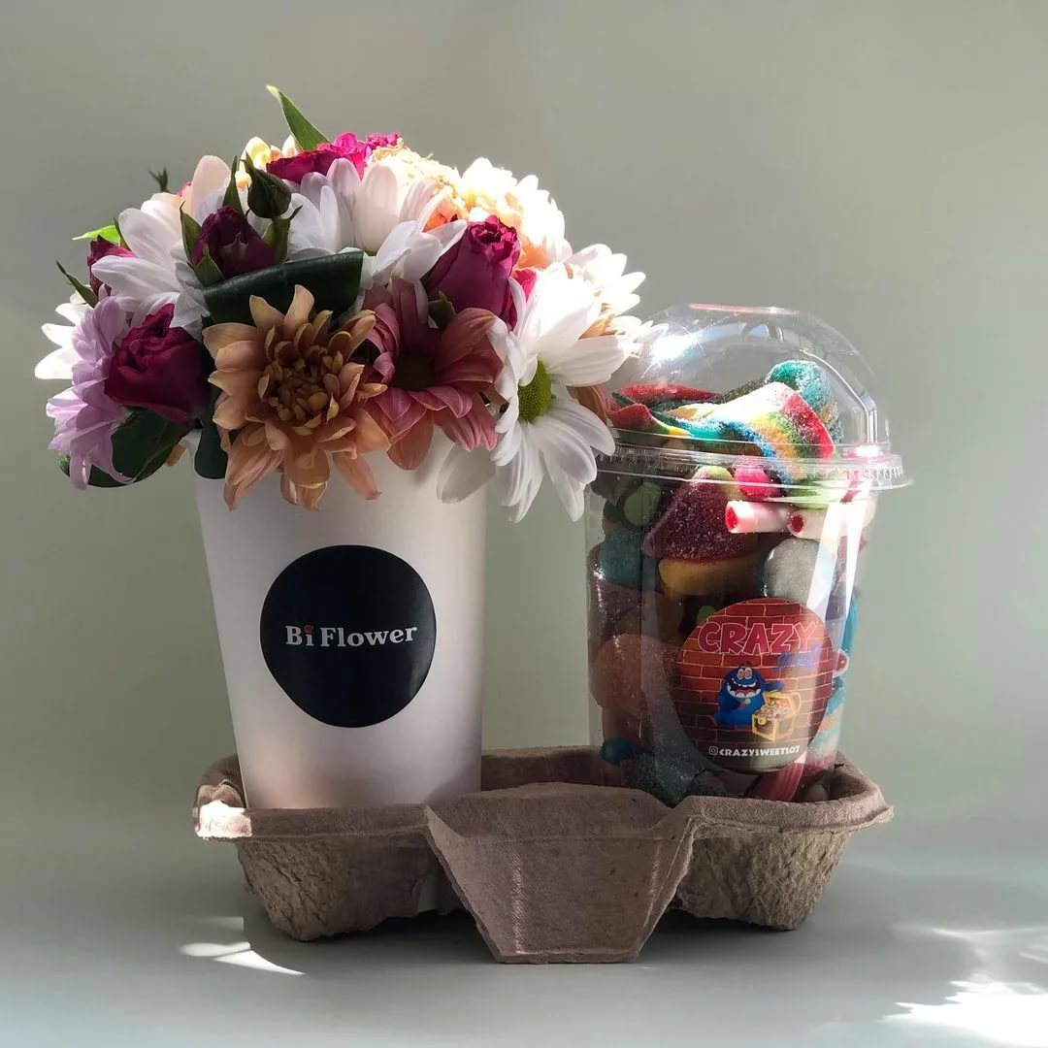

Блок А

Подготовка основы для композиции

Перед тем как поместить флористическую губку в стаканчик, ее необходимо намочить в большом количестве воды.
Ни в коем случае нельзя поливать сухой оазис сверху или надавливать на него для скорейшего погружения. Такие действия приведут к тому, что вода просочится только в наружные слои, а середина оазиса останется сухой с воздушными полостями, что сделает его непригодным для составления композиции, и «работать» такой оазис сможет только в роли поплавка. Вторично оазис для живых цветов использовать не рекомендуется. Отверстия от стеблей создают в нем пустоты с воздухом, в которые при повторном применении может попасть срез стебля. Цветок останется без воды и завянет намного раньше положенного для композиции срока.
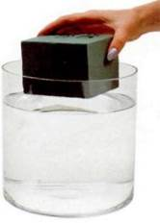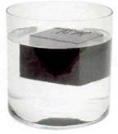
Положите сухой оазис на поверхность воды, постепенно он начнет погружаться в воду под действием силы тяжести и наконец скроется под водой полностью.

В стаканчик укладывают уже увлажненный оазис. Флористическим ножом вырезается основа композиции из оазиса нужной формы и размера. Оазис ни в коем случае нельзя проталкивать в стаканчик, от этого материал сжимается и частично теряет свои свойства. Лучше отрезать от оазиса еще несколько кусочков, чтобы он легко, поместился в требуемый объем. Высота заготовки флористической губки, помещаемой в стаканчик, должна быть выше стаканчика примерно на 1 см. Затем с помощью флористического ножа необходимо сформировать «горку» высотой 0,5 см.
Определить, где будет лицевая сторона стаканчика и на противоположном краю нужно оставить отверстие для долива воды.

Отверстие для воды
Оазис
Стаканчик

Вид сверху

Блок Б

Подготовка растительного материала.

Перед тем, как вставить стебли во флористическую губку, необходимо удалить лишние листья на стебле. С каждого стебля предварительно удаляют боковые отростки, а также шипы и толстые части. Это не только уменьшит испарение влаги, но и позволит легче выявить красоту линий растения. Затем сделать свежие косые срезы для впитывания воды, так их легче вставить в губку. Чем больше площадь среза, тем более свободно растение сможет поглощать воду, максимально долго сохраняя свежесть. Стебель, срезанный под прямым углом, уплотняет оазис под собой, разрушая его капиллярную структуру, тем самым лишая растения необходимой влаги. Косой срез также помогает зафиксировать стебель на месте, чтобы он не крутился и не шатался. Не следует трогать срез руками.

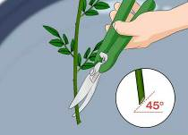

Также для создания флористической композиции необходимо подготовить орехи макадамия и гроздья рябины используя технику тейпирования.

Тейпирование рябины

Берем гроздь рябины, аккуратно, удаляем все листочки и к ней с помощью тейп-ленты приматываем деревянную зубочистку. Чтобы лента надежно фиксировала скрепляемые элементы ее необходимо в процессе работы натягивать (но в меру, так как она имеет свойство рваться).

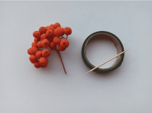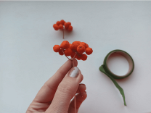

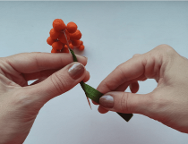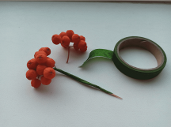

Тейпирование ореха макадамия

Берется деревянная зубочистка, на которую наматывается тейп-лента, также как и при тейпировании рябины. В орехе есть прорезь, в которую плотно вставляется подготовленная деревянная зубочистка.

Блок В

Сборка флористической композиции

Флористическая губка заполняется предложенным материалом по схеме, согласно технологической карте.

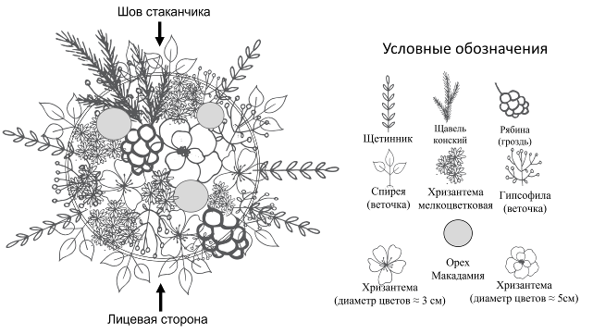

Стебли нельзя вставлять в губку слишком близко друг к другу, чтобы не раздробить губку на части. Чтобы лишние отверстия не ослабили структуру оазиса, продумайте заранее, где вы хотите разместить растения.
В готовом изделии флористическая губка не должна быть видна.

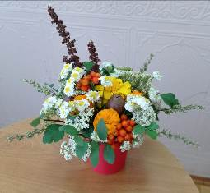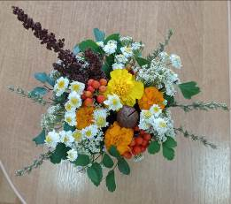
Общий вид композиции Вид сверху

Блок Г

Декор стаканчика

Завершающим этапом сборки цветочной композиции является декорирование стаканчика с помощью атласной ленты и бумажной этикетки.
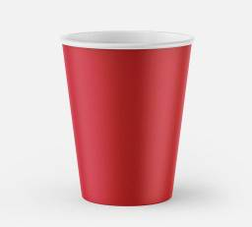
Атласная
лента
Hand made
5 см
Бумажная этикетка

